上机二、相平面分析

1. 实验目的
2. 加深相平面、相轨迹、相平面图等概念的理解。
3. 通过仿真实验熟练掌握线性系统的相轨迹特征。
4. 结合仿真实验掌握非线性二阶系统的相平面分析方法。
5. 理解非线性系统相对于线性系统的重要特点。
6. 实验内容
7. 二阶线性系统零输入情形的相轨迹。对具有以下形式的二阶系统在相平面 $(c,\dot{c})$ 绘制其相轨迹。

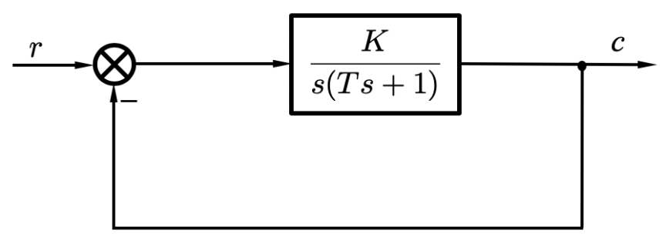

图1 二阶系统框图

1. 非线性环节在Simulink里Lookup Table中的表示方法。
2. 对含有几类典型环节的二阶系统绘制其相平面图，系统的框图如图2所示，其中*N*(*A*)是非线性环节，并分析误差的取值范围。

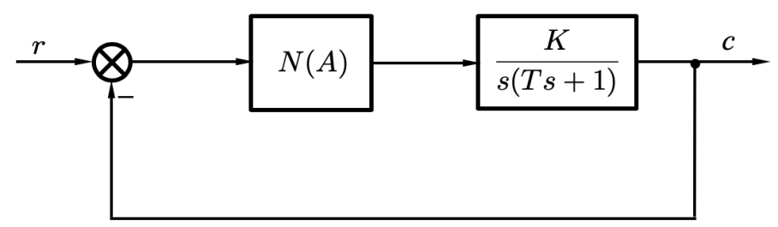

图2 非线性二阶系统框图

1. 实验过程
2. 欠阻尼情形的相轨迹

取 $T=0.5, K=2.5$

**Step 1**：新建一个.slx的文档，点击“Simulink Library Browser”图标，其界面如图3所示。将光标移到左边目录栏“Simulink Extra”的位置，并点开子目录，出现如图4所示的界面。再将光标移到“Additional Linear”的位置，出现如图5所示的界面。

**Step 2**：将“Transfer Fcn (with initial outputs)”图标拖到新建的.slx文件上；再依次将积分器、求和符号以及示波器等拖到新建的.slx文件上，搭建如图6所示的Simulink仿真图，并命名为“phaseplanelinear.slx”

**Step 3**：为了绘制相轨迹，在文件“phaseplanelinear.slx”中添加XY-Graph。从Sink中将XY Graph拖到文件“phaseplanelinear.slx”中，并按如图7方式进行连接。

**Step 4**：点击积分器，得到如图8所示的界面，在“Initial condition”处给输出*c*赋初值。点击“Transfer Fcn (with initial outputs)”的图标，得到如图9所示的界面，在“Initial output”处给输出 $\dot{c}$ 的导数赋初始值。

**Step 5**：点击Simulink界面的运行按钮示，就可以得到通过XY Graph画出来的相轨迹图，如图10所示。

**Step 6**：改变初值，会得到不同的相轨迹图。

**Step 7**：将两个To Workspace图标拖到搭建好的.slx，并按图11的方式连接。

**Step 8**：双击To Workspace图标，将“Save Format”的值改为“Array”。

**Step 9**：运行Simulink，在工作空间键入plot(c,dc) 后回车；改变积分器和“Transfer Fcn (with initial outputs)”的初值，再次运行Simulink，在工作空间键入hold on; plot(c,dc) 后回车；重复此操作得到一族相轨迹，形成该二阶系统的相平面图，如图12所示。

**Step 10**：改变*T*和*K*的值，得到不同情形二阶系统的相轨迹和相平面图。

|  |
| --- |
| 图3 Simulink Library Browser界面 |

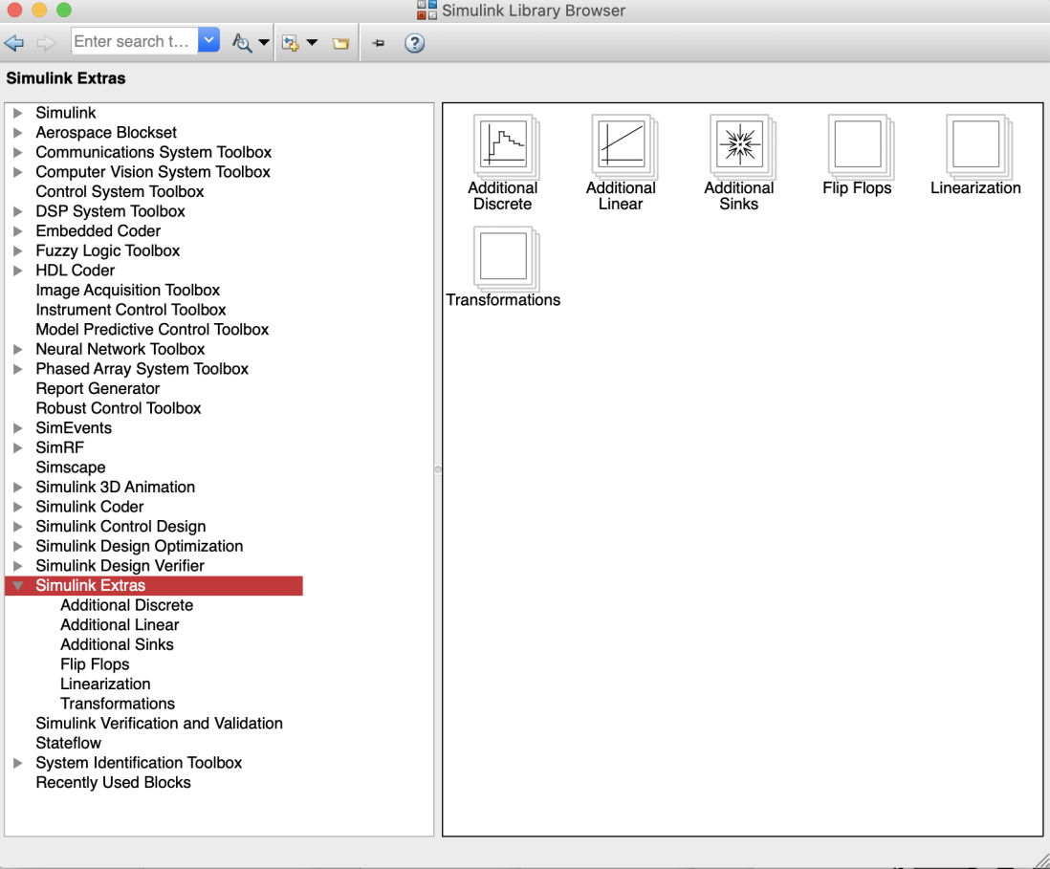

图4 Simulink Extra

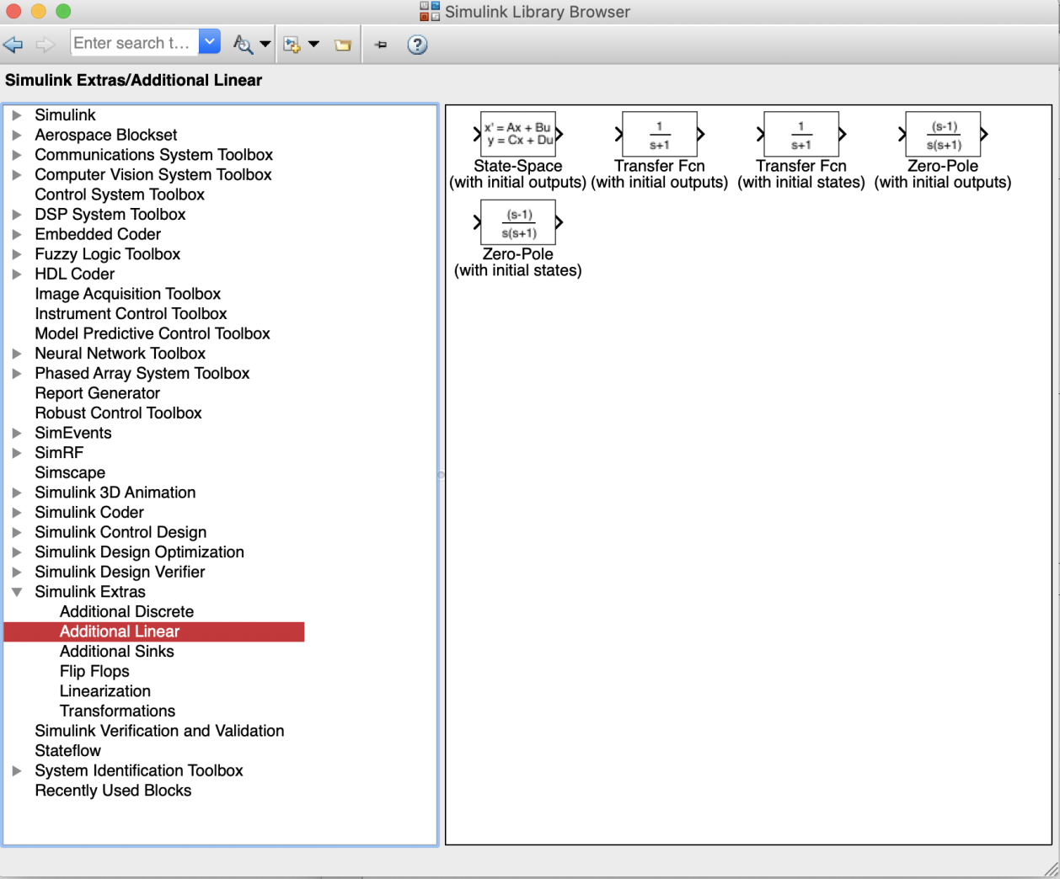

图5 Additional Linear

|  |  |
| --- | --- |
| 图6 二阶系统系统仿真图 | 图7 带有XY Graph的仿真图 |

|  |  |
| --- | --- |
| 图8 积分器参数窗口 | 图9 传递函数参数窗口 |

|  |  |
| --- | --- |
| 图10 相轨迹图 | 图11 带有To Workspace的Simulink文件 |

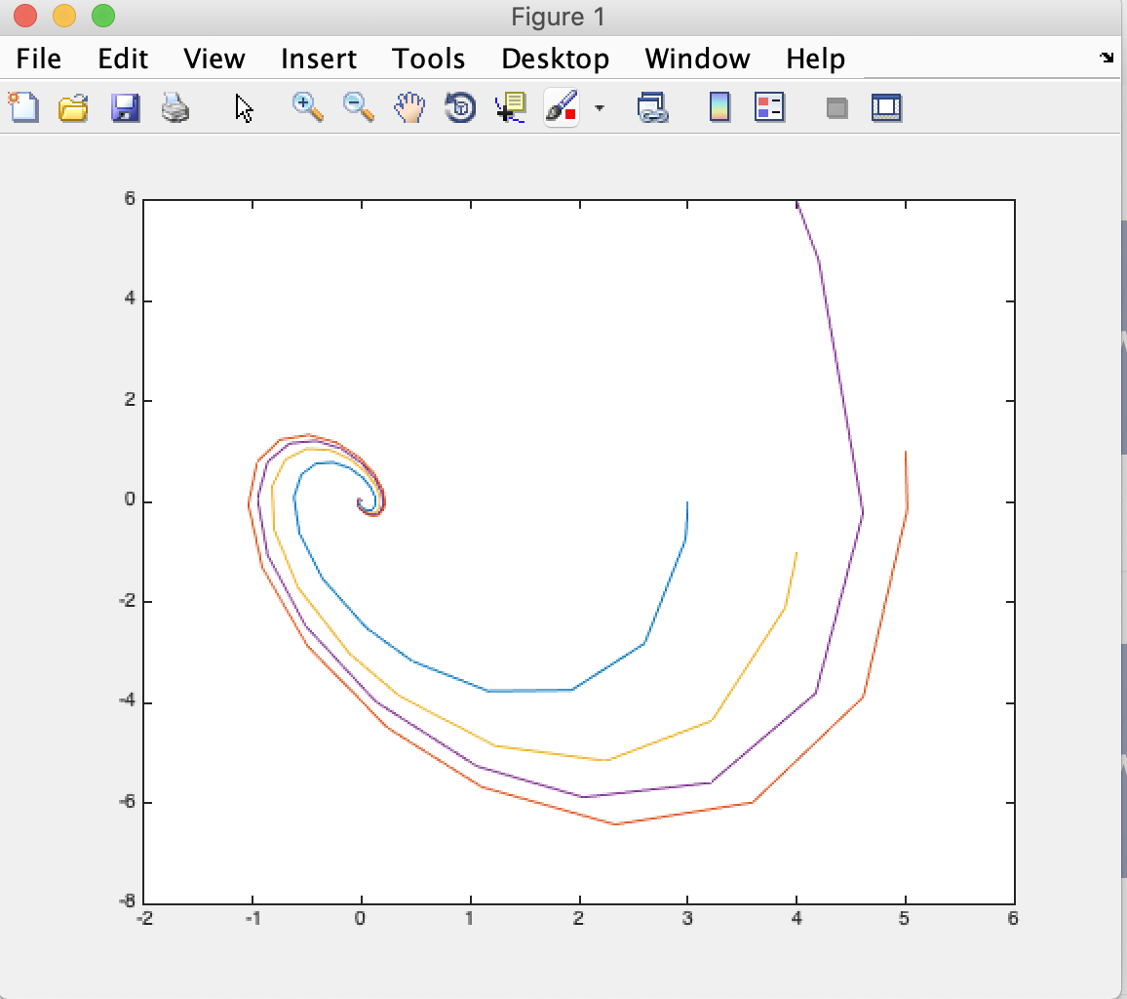

图12 相平面图

对于图4中的仿真图，我们给出如下说明。

说明**1:** 对于如图放置的XY Graph,上面的1号端口是横轴X轴，下面的2号端口是纵轴Y轴。XY Graph的属性也可按如下操作确定：右键点击XY Graph图标，出现图13所示的下拉框，然后将光标先移到“Signals & Port”，再移到“Input Port Singal Properties”，这时出现图14所示的界面，即可确认XY Graph的端口属性。

说明**2:** XY Graph输出图像坐标轴范围的设置。双击XY Graph图标，弹出如图15所示的参数窗口，通过修改x-min, x-max, y-min, y-max等参数调整坐标范围。

1. 线性二阶系统其它情形的相轨迹

改变*T*和*K*的值，通过XY Graph和Plot的方式画出一系列其它情形的相轨迹。

1. 非线性环节的Lookup table表示方法

**Step 1**：新建一个.slx的文件，点击“Simulink Library Browser”图标，其界面如图3所示。点击左边目录栏的Simulink，将光标移到“Lookup Tables”的位置，如图16所示。

**Step 2**：新将1-D Lookup Table模块拖到新建的.slx文件；将正弦信号发生器和示波器两个模块拖到新建的.slx文件，按图17连接。将文件命名为nonlin.slx并保存。

**Step 3**：饱和特性的表示。双击1-D Lookup Table图标，图20所示的界面。

**Step 4**：将Break points 1的参数设置为[-2 -1 0 1 2]，将Table Data的参数设置为[-1 -1 0 1 1]，点击保存，此时nonlin.slx文件如图21所示。

**Step 5**：改变输入正弦信号的幅值，观察输出信号的波形。

**Step 6:** 通过改变参数，可以表示其它类型的非线性特性。

|  |
| --- |
| 图13 XY Graph的下拉框 |

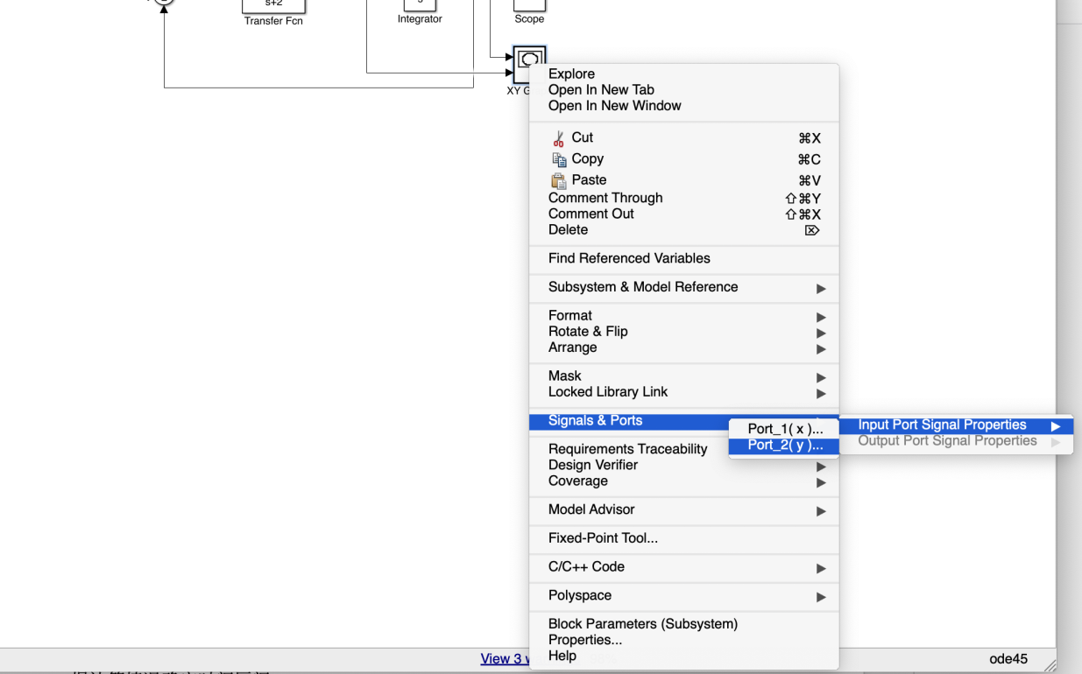

图14 XY Graph的端口属性确认

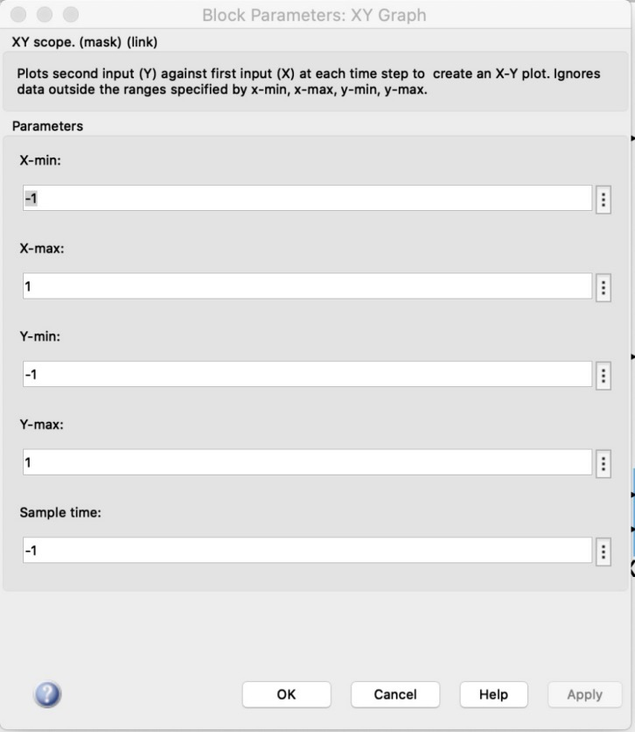

图15 XY Graph的参数窗口

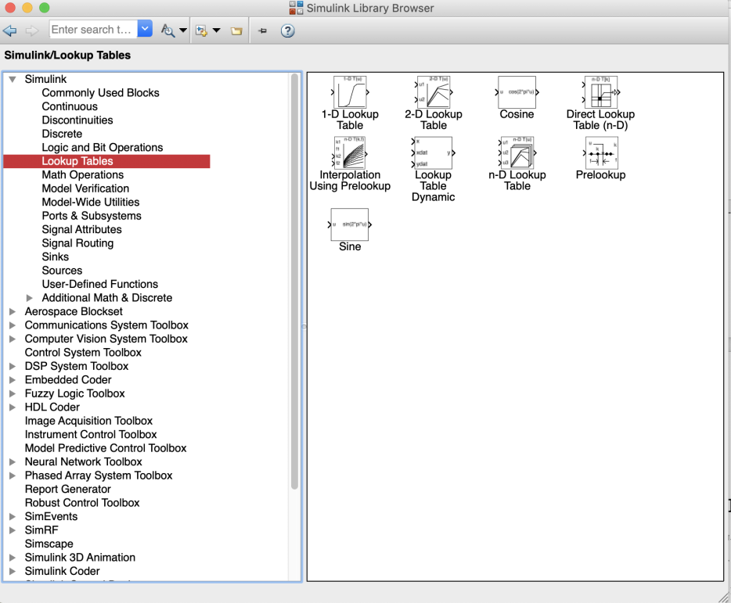

图16 Lookup Tables模块

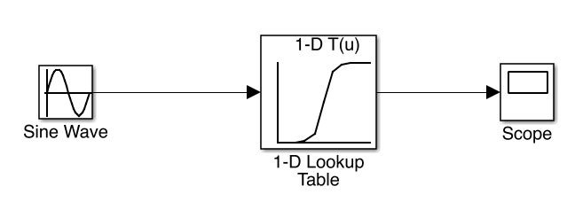

图17 由Lookup Tables建立非线性特性

1. 滞环非线性环节的Lookup tables表示方法

用Lookup tables表示滞环非线性的基本思路是将其通过比较关系分解为单值非线性特性。例如，为描述图18所示的滞环非线性，可将其分解为图19所示的两个单值非线性特性。

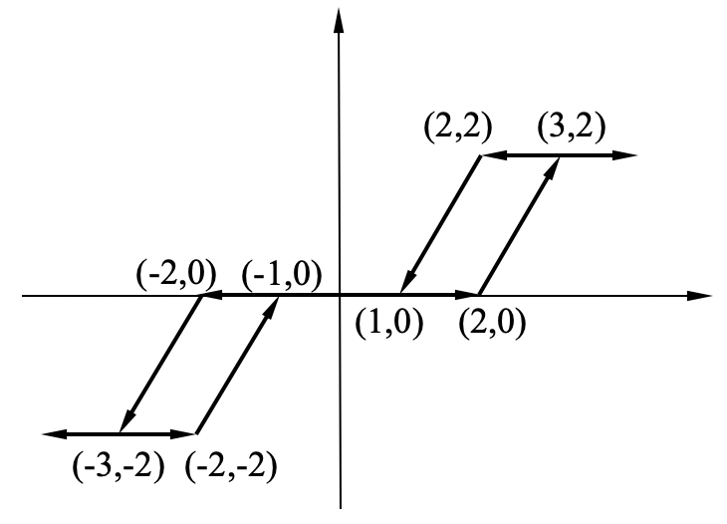

图18 滞环非线性特性

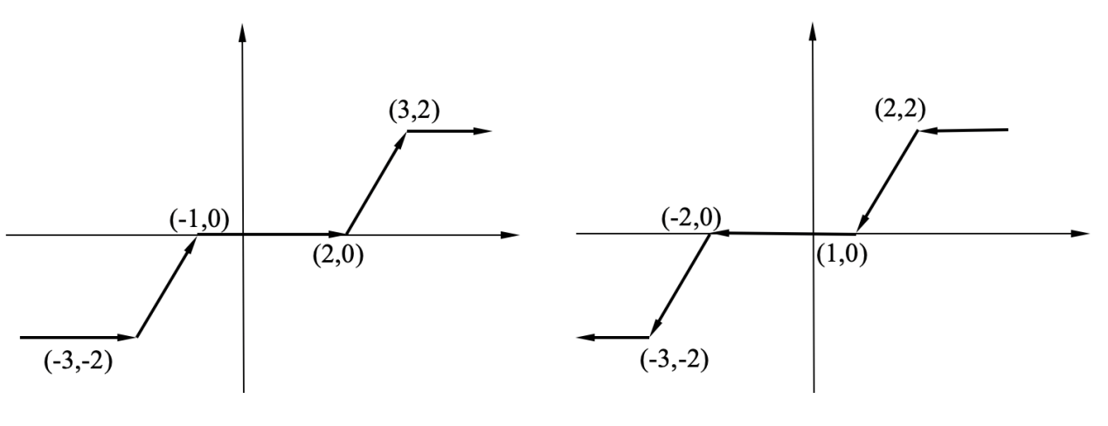

图19 滞环非线性特性的分解

**Step 1**：新建一个如图22所示的.slx文件，文件名命名为Decirc.slx。Memory模块具有记忆功能，记录上一步的值，该模块可通过Simulink Library Browser按照Simulink>Discrete>Memory的路径找到；Relational Operator (Switch)模块可按Simulink>Commonly Used Blocks>Relational Operator (Switch)的路径找到。

**Step 2**：将第一个Lookup Table作为上升分支，按图23进行参数设置。将第二个Lookup Table作为下降分支，按按图24进行参数设置。

**Step 3**：点击Relational Operator图标，将默认的“<=”修改为“>=”。

**Step 4**：点击Switch图标，将默认的阈值“0”修改为“0.5”。

参数设置完后，仿真图变为如图25所示。

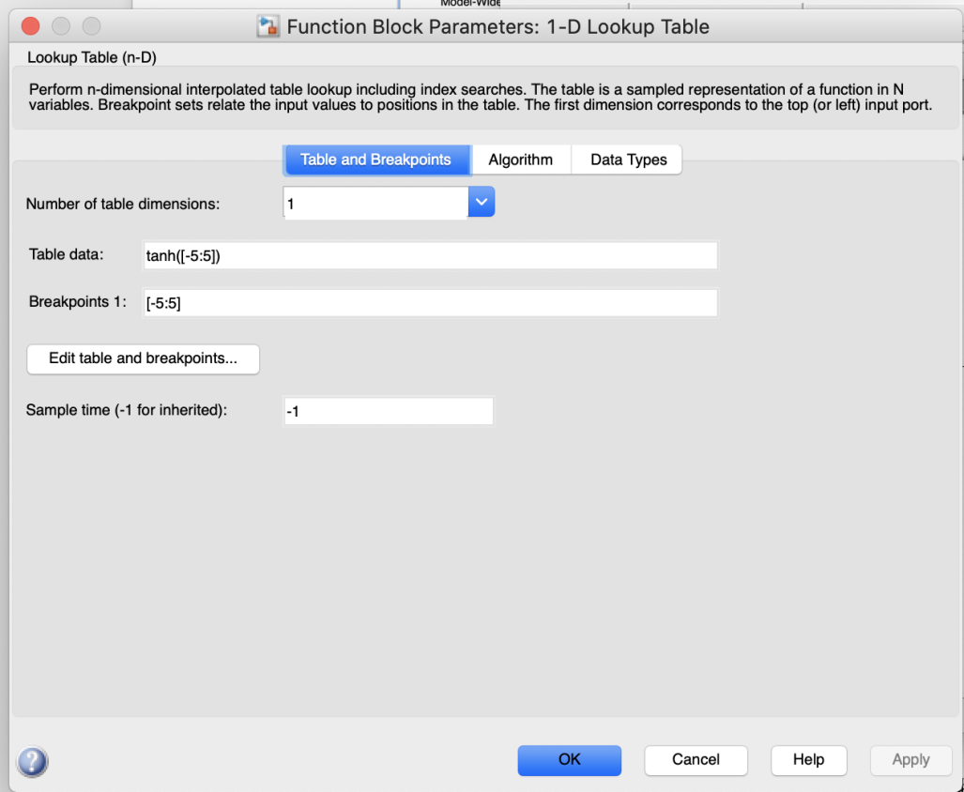

图20 Lookup Tables参数设置界面

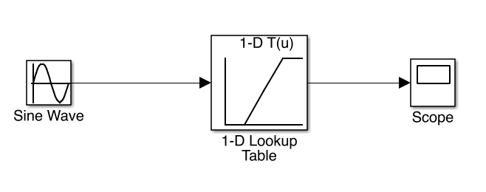

图21 由Lookup Tables建立饱和非线性特性

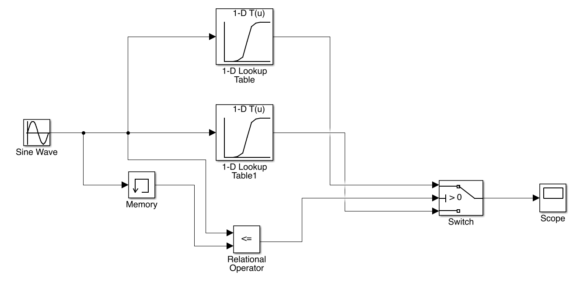

图22 滞环非线性特性的Lookup Tables表示

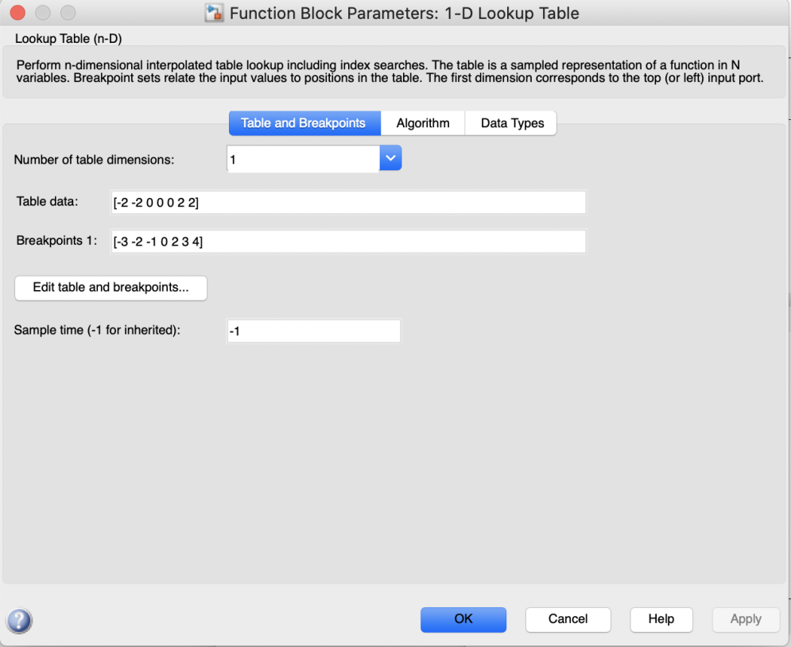

图23 滞环非线性特性上升分支的Lookup Tables参数设置

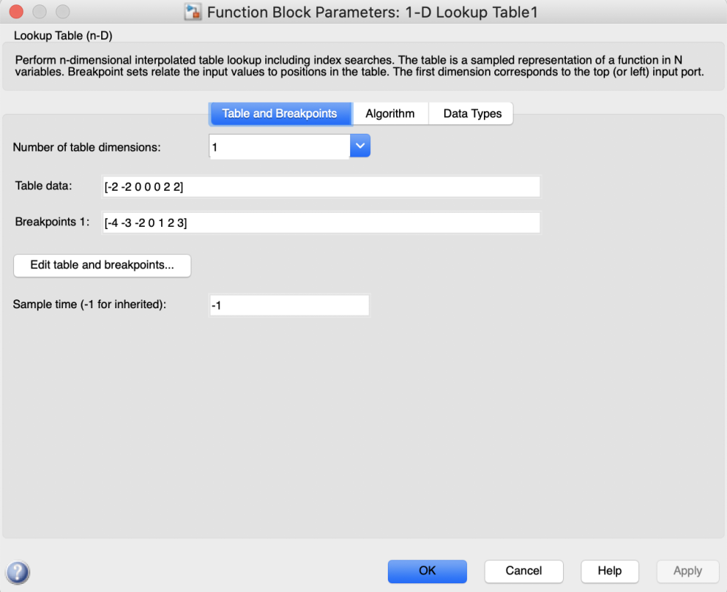

图24 滞环非线性特性下降分支的Lookup Tables参数设置

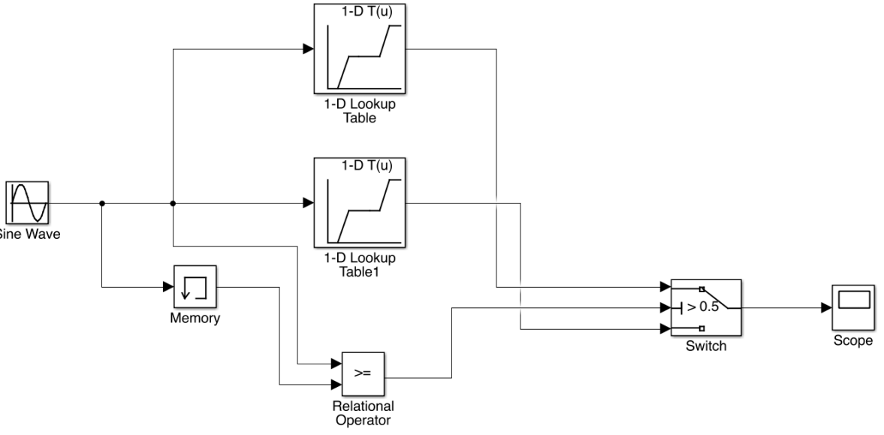

图25 设置完参数的滞环非线性特性的Lookup Tables表示

1. 饱和非线性特性零输入时误差的相轨迹

**Step 1**：按图26搭建Simulink仿真文件。

**Step 2**：并将单位阶跃信号输入幅值设置为零。

**Step 3**：设置不同的初值，通过Scope观察误差曲线，通过XY Graph观察误差的相轨迹，通过To Workspace获取数据，绘制误差的相平面图。

说明**3:** 饱和非线性环节可以用Lookup Tables表示，也可利用Simulink中的现有的模块。该模块可通过Simulink Library Browser按照Simulink>Discontinuities>Saturation的路径找到。

1. 饱和非线性特性阶跃输入时误差的相轨迹

仿真图如图26所示，并合适设置阶跃输入的幅值，按5中的步骤进行仿真实验。

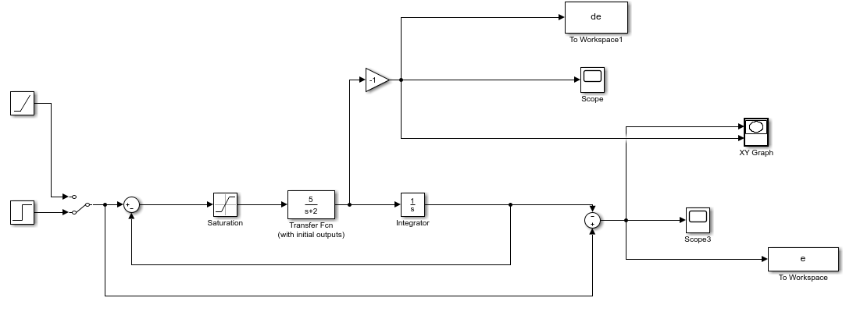

图26 带饱和环节的非线性系统

1. 饱和非线性特性斜坡输入时误差的相轨迹

搭建输入为*r*(*t*)=*R*+*vt*时的仿真文件，类似于5中的步骤进行仿真实验。

1. 含有滞环的继电非线性特性零输入时误差的相轨迹

**Step 1**：按图27搭建Simulink仿真文件。

**Step 2**：双击Relay模块的图标，显示如图28所示的界面。

**Step 3**：设置Relay模块的参数，各参数的含义如图29所示。

**Step 4**：设置不同的初值，通过Scope观察误差曲线，通过XY Graph观察误差的相轨迹，通过To Workspace获取数据，绘制误差的相平面图。

说明**4:** 饱和非线性环节可以用Lookup Tables表示，也可利用Simulink中的现有的模块。该模块可通过Simulink Library Browser按照Simulink>Discontinuities>Saturation的路径找到。

1. 实验前的准备工作
2. 对二阶线性系统，推导特殊等倾线的方程。
3. 对于图2所示的带有饱和非线性特性的二阶系统，采用等倾线方法大致绘制零输入、单位阶跃输入、输入为*r*(*t*)=*R*+*v*t时的相轨迹。
4. 对于图2所示的带有滞环非线性特性的二阶系统，采用等倾线方法大致绘制零输入情形时的相轨迹。

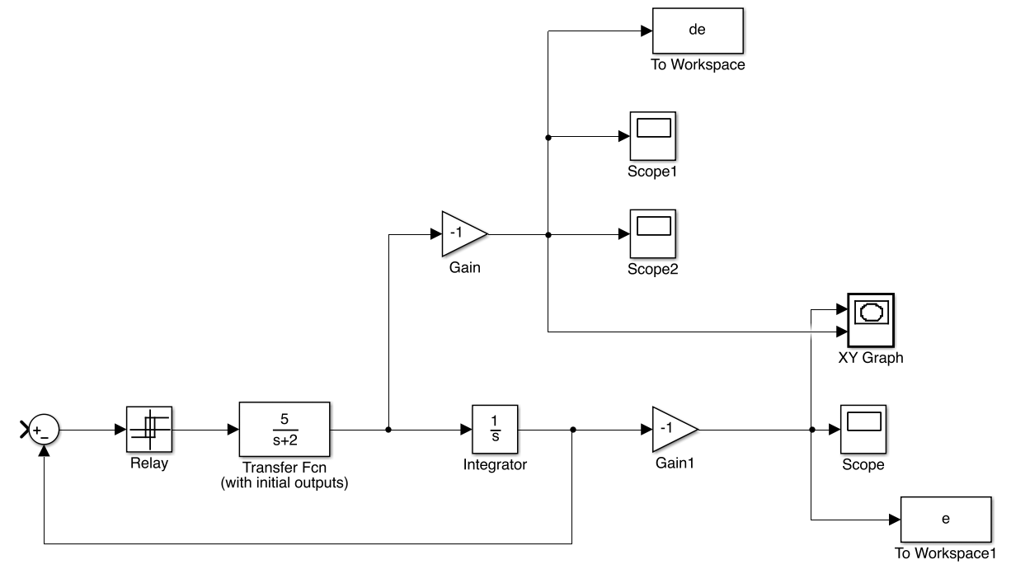

图27 带滞环继电特性的非线性系统

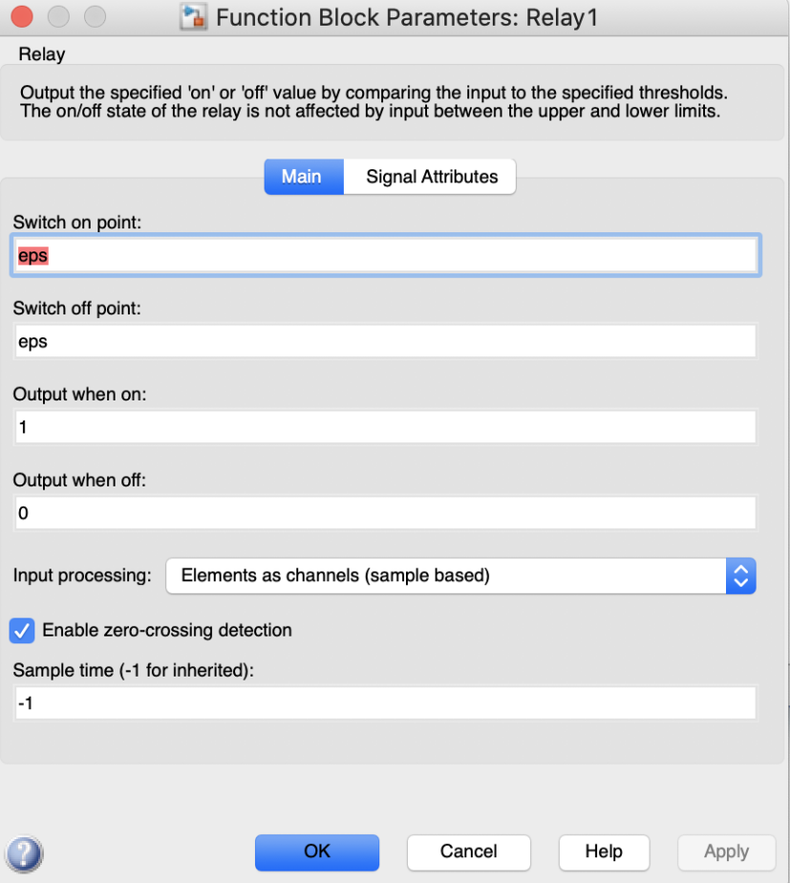

图28 滞环继电非线性模块的参数设置界面

1. 实验报告要求

针对实验内容搭建仿真文件，将仿真文件的截图和获取相应曲线的代码写入实验报告。对实验数据和实验曲线进行分析，给出结论。

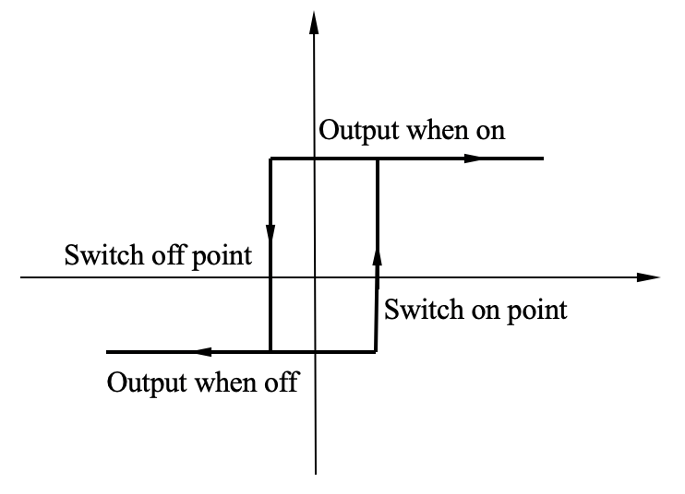

图29 滞环继电非线性模块参数

**自动控制理论B**

**Matlab**仿真实验报告

|  |  |
| --- | --- |
| 实验名称 | ：上机二、相平面分析 |
| 姓名 | ：22-psp |
| 撰写日期 | ：2025/6/21 |

哈尔滨工业大学（深圳）

1. 线性系统的相平面图

此部分内容需要自己设置参数、搭建仿真图、时间响应曲线、相平面图。对于奇点为节点和鞍点的情形，要画出特殊等倾线对应的相轨迹。

1. 中心点

传递函数：

特征方程：，参数：

仿真模型：

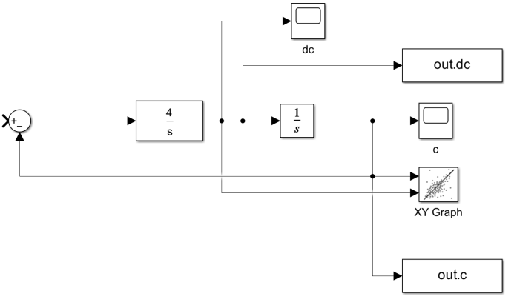

时间响应曲线（初始状态）：

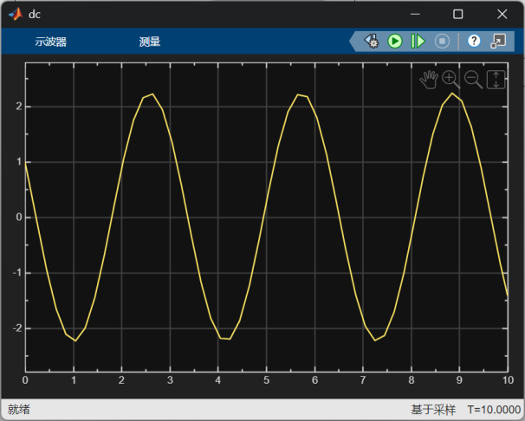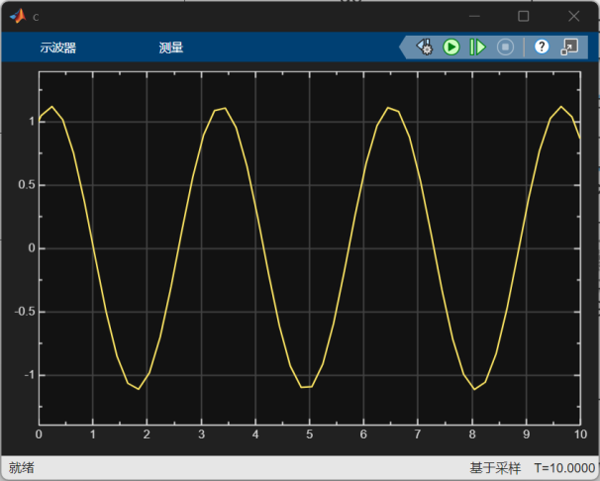

Plot 绘制效果：



**结论：**时，系统临界稳定，等幅振荡，系统的奇点为中心点，相轨迹为椭圆，任何初始条件下都为持续振荡，不收敛，也不发散。

1. 稳定焦点

传递函数：

特征方程：，参数：

仿真模型：

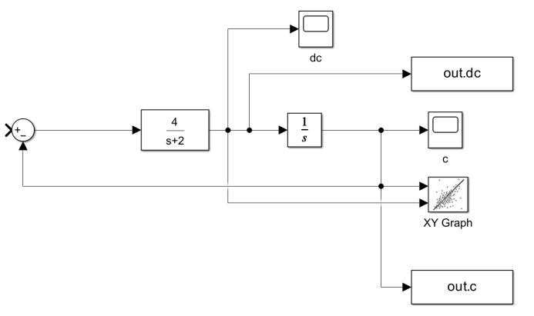

时间响应曲线（初始状态）：

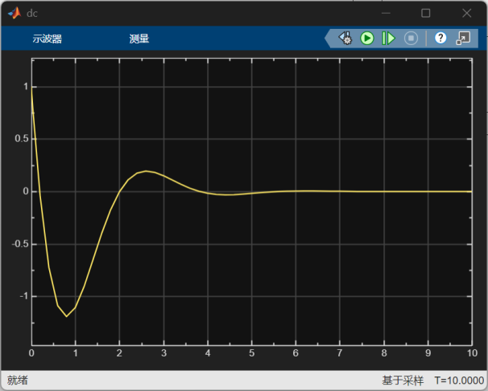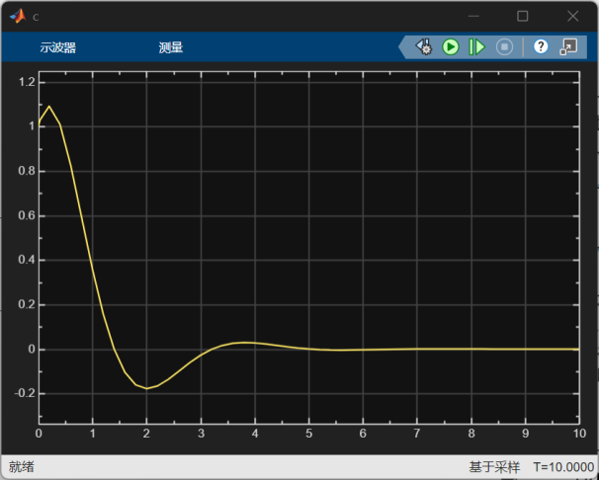

Plot 绘制效果：



**结论：**时，系统稳定，无论初始条件如何，系统都收敛到原点，系统的奇点为稳定焦点。

1. 不稳定焦点

传递函数：

特征方程：，参数：

仿真模型：

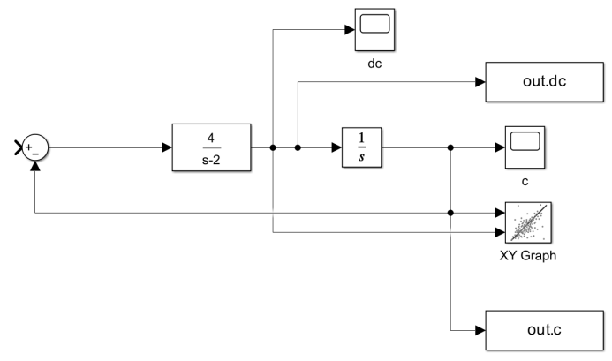

时间响应曲线（初始状态）：

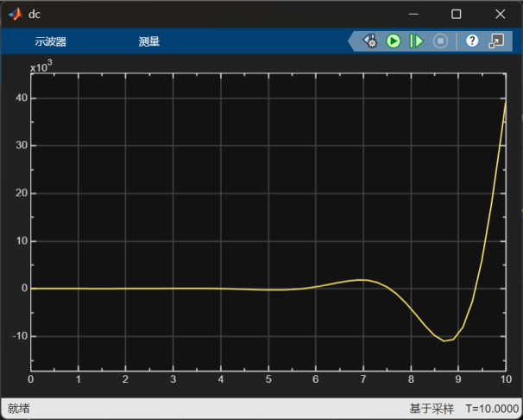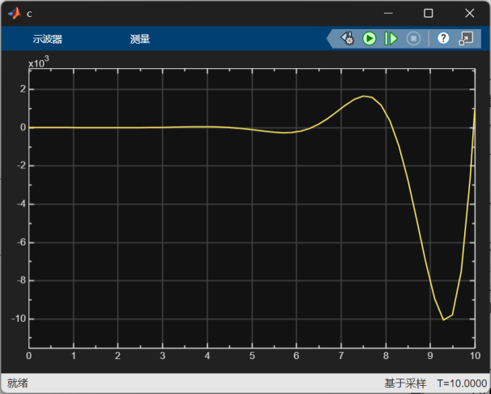

Plot 绘制效果：



**结论：**时，系统不稳定，所有的轨迹都发散到无穷远处，系统的奇点为不稳定焦点。

1. 稳定节点

传递函数：

特征方程：，参数：

仿真模型：

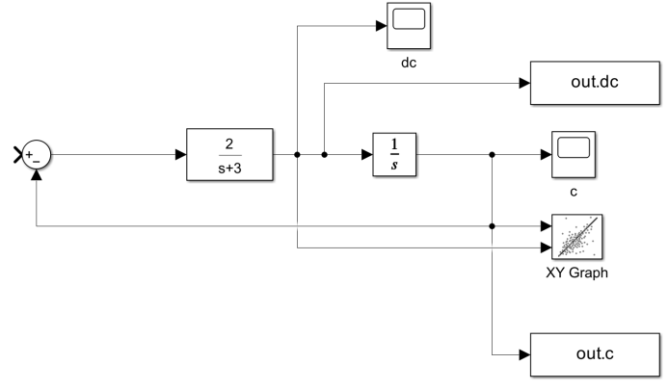

时间响应曲线（初始状态）：

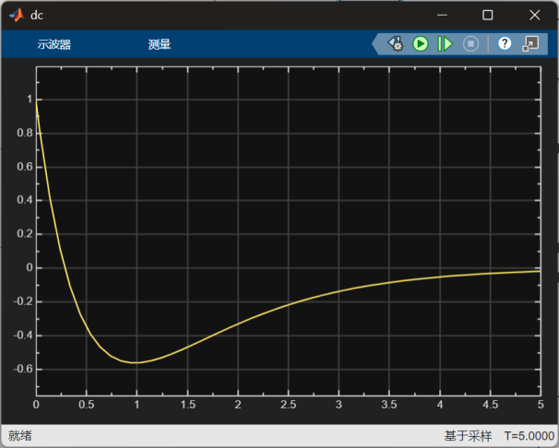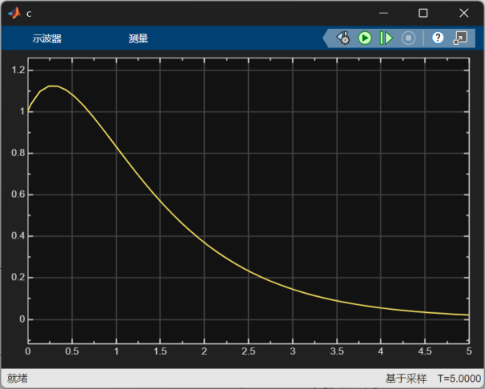

Plot 绘制效果：



**结论：**，从图中可以看出有两条特殊等倾线，如果初始点在上，则沿着这条线收敛到原点；否则，相轨迹都沿着收敛到原点。原点为稳定节点。

1. 不稳定节点

传递函数：

特征方程：，参数：

仿真模型：

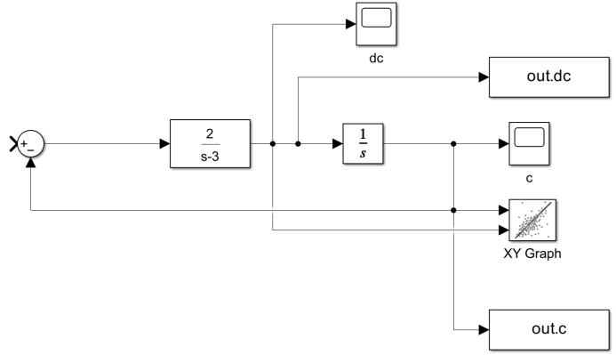

时间响应曲线（初始状态）：

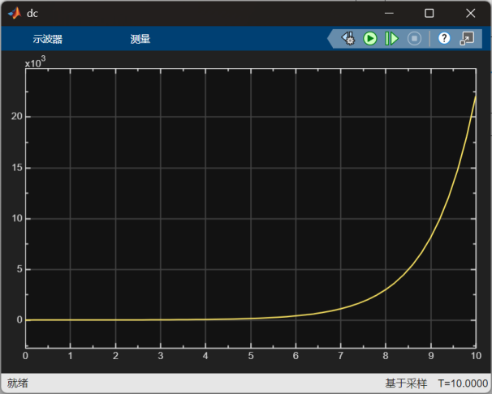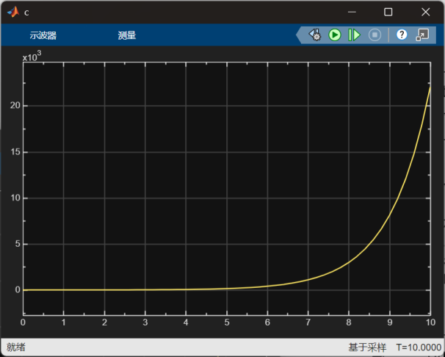

XY Graph 绘制结果：

①极点对应的特殊等倾斜线：

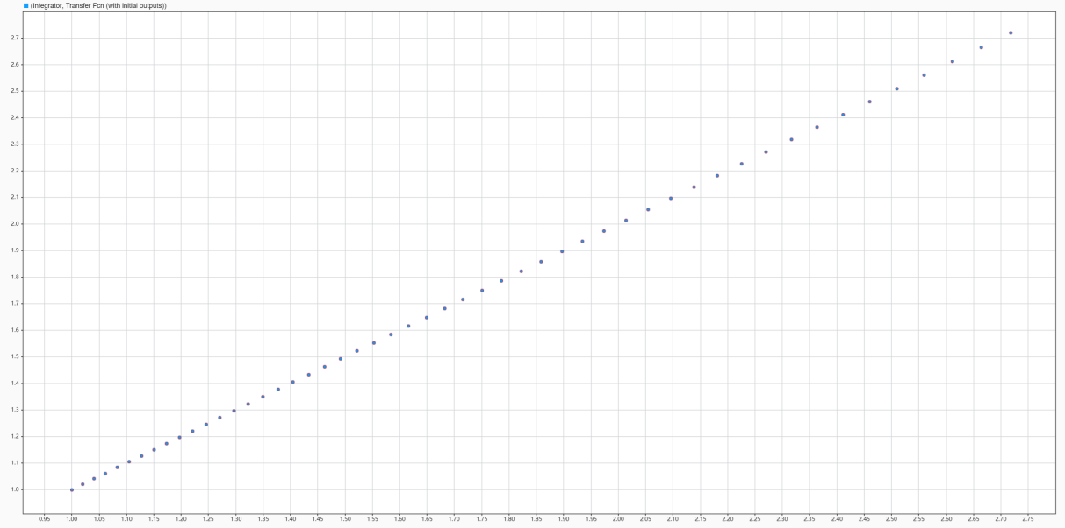

①极点对应的特殊等倾斜线：

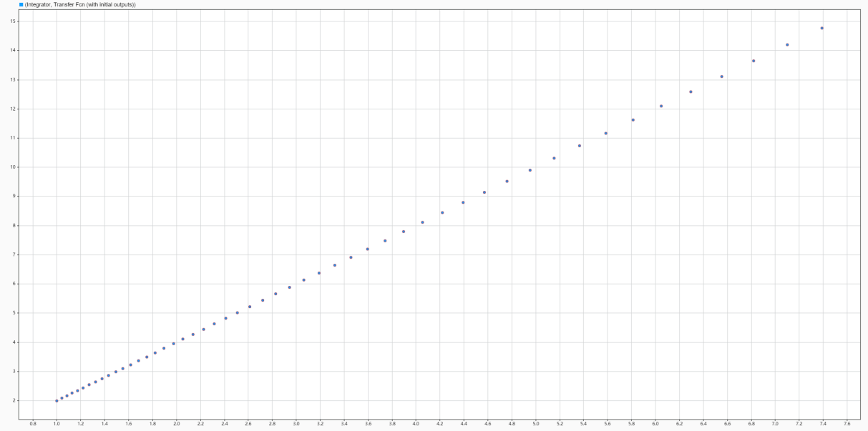

Plot 绘制效果：



**结论：**系统不稳定，无振荡，，从图中可以看出有两条特殊等倾线，如果初始点在上，则沿着这条线发散；否则相轨迹都沿着发散。原点为不稳定节点。

6. 鞍点

传递函数：

特征方程：

仿真模型：

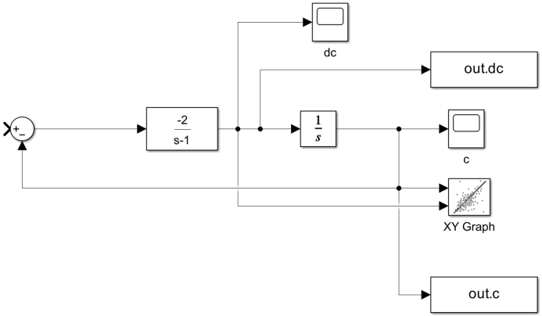

时间响应曲线（初始状态，对应特殊等倾线）：

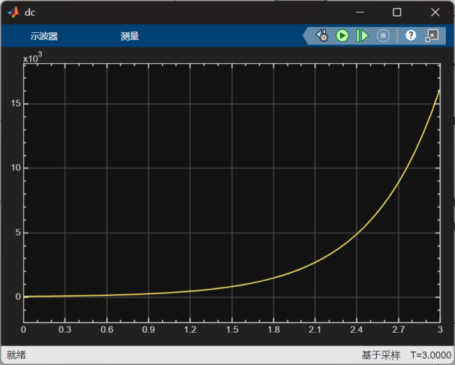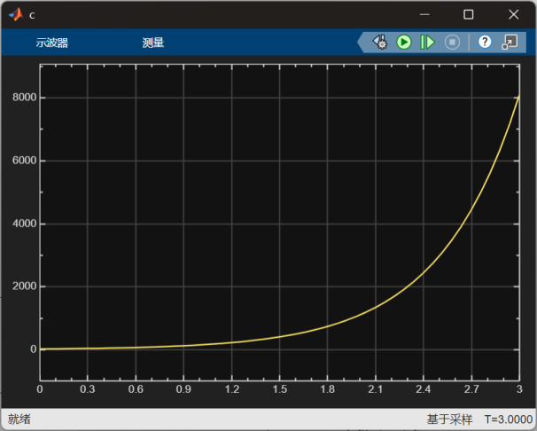

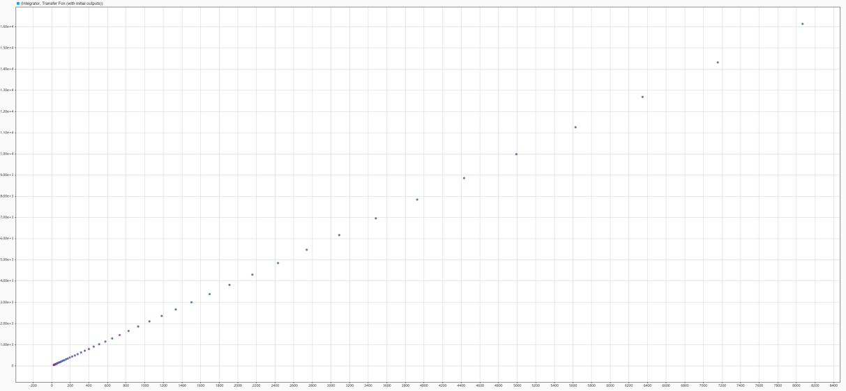

时间响应曲线（初始状态，对应特殊等倾线）：

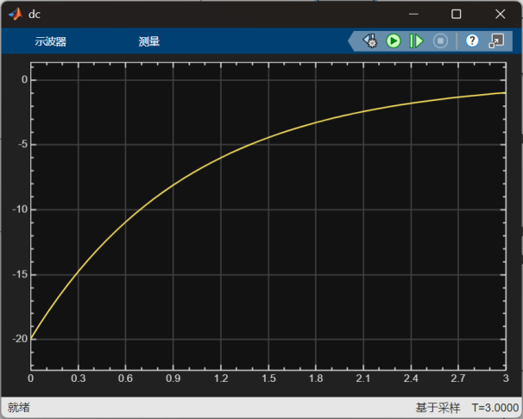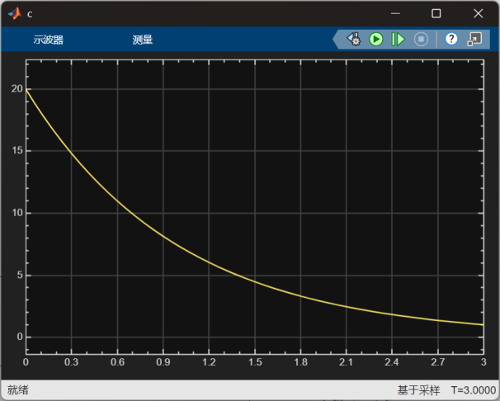

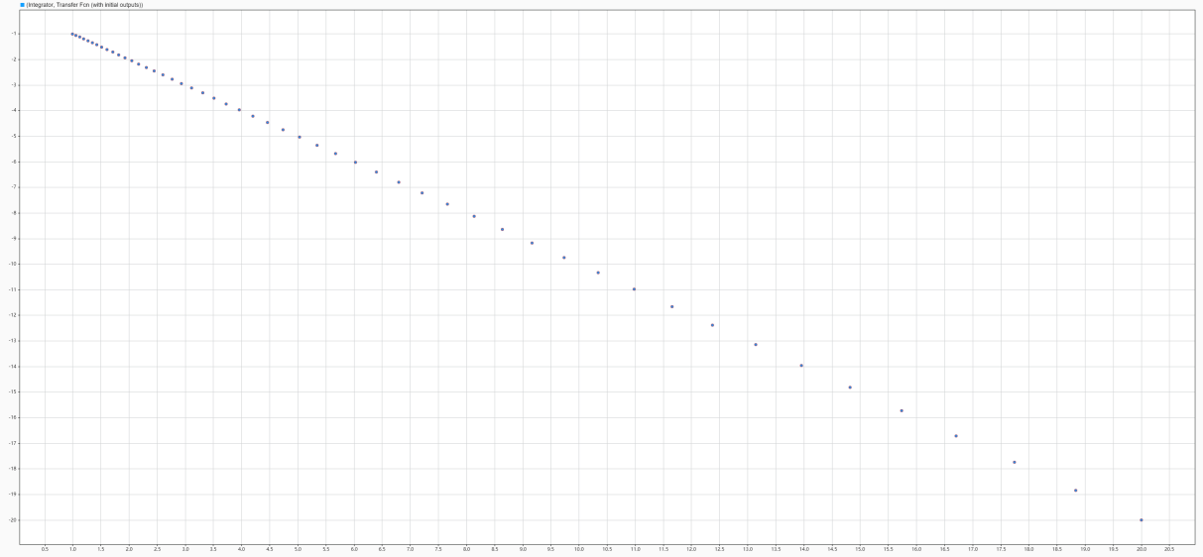

Plot 绘制效果：



**结论：**，从图中可以看出有两条特殊等倾线，如果初始点在上，则沿着这条线收敛；否则，相轨迹都沿着发散。原点为鞍点。

1. 非线性环节的Lookup tables表示方法

此部分内容需要截图Lookup table的参数设置界面、画出输入为正弦信号时的输出响应（在同一个图里画出输入输出曲线）。

1. 饱和特性

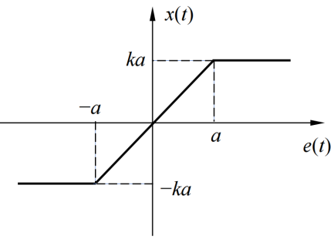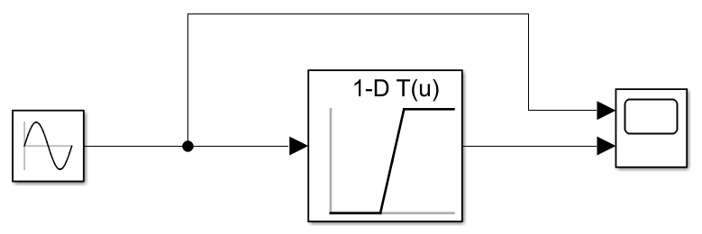

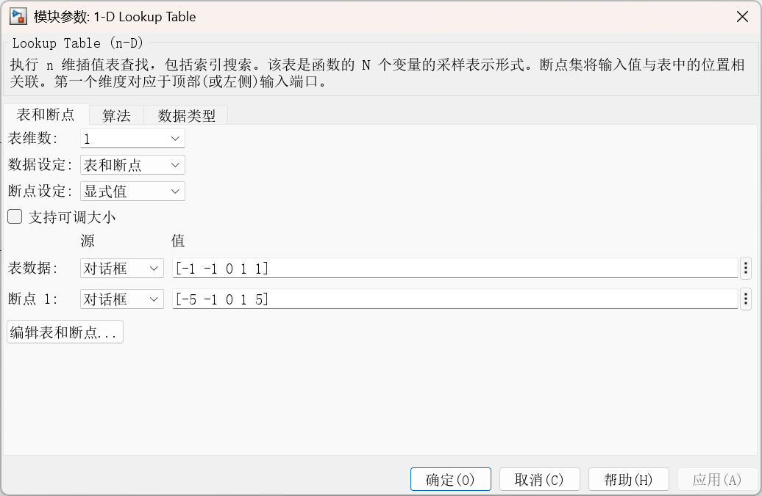

输入为正弦信号时的输出响应：

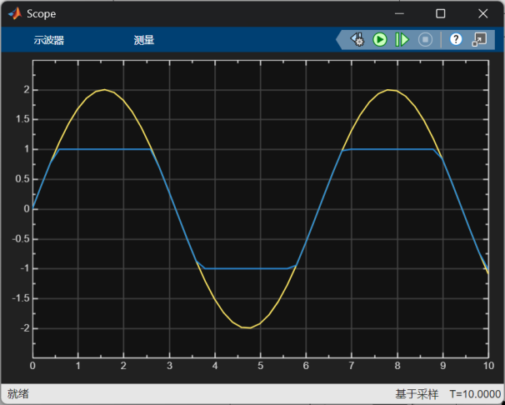

**结论：**表示了饱和非线性，当输入达到 1 后饱和，输出信号为平顶正弦波。信号幅值越大，失真越严重。

1. 死区特性

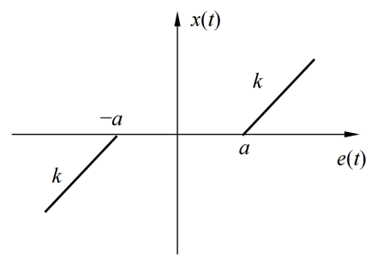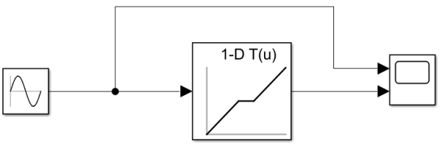

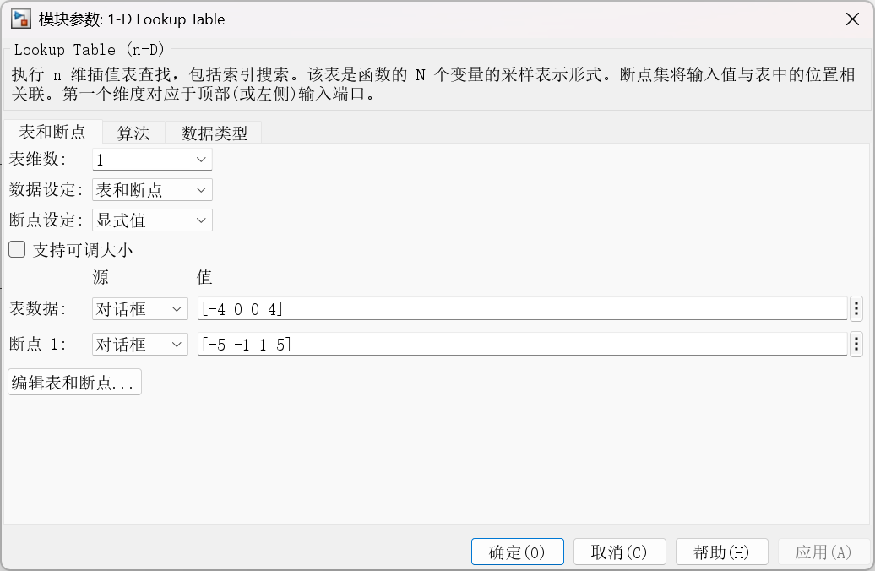

输入为正弦信号时的输出响应：

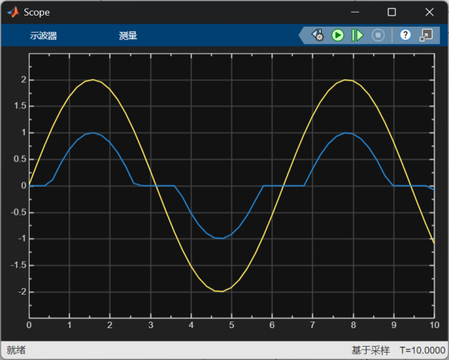

**结论：**表示了死区非线性，输入的绝对值小于1时，非线性环节没有输出。信号幅值越小，失真的比例越大。

1. 滞环特性

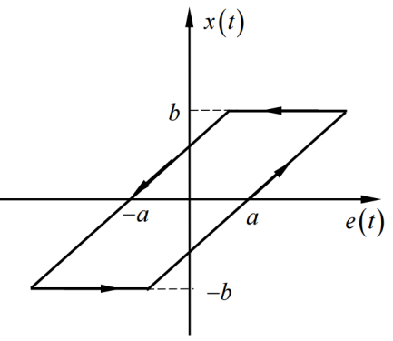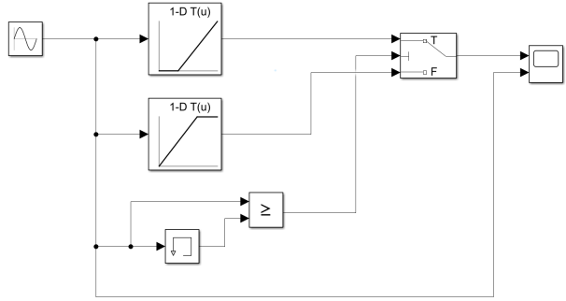

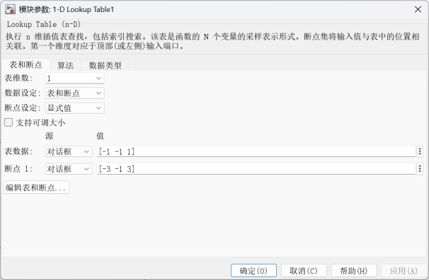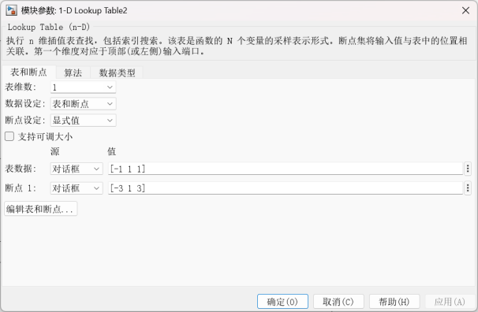

输入为正弦信号时的输出响应：

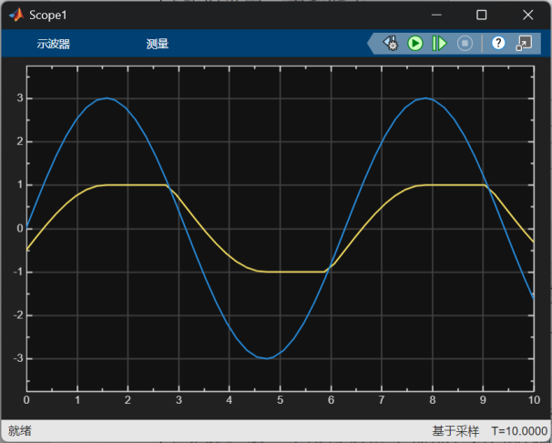

**结论：**表示了滞环非线性，表面非线性环节的输出滞后于输入的变化，产生相位滞后，信号的频率越高，相位滞后越大。

1. 理想继电特性

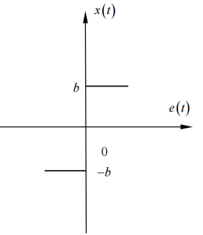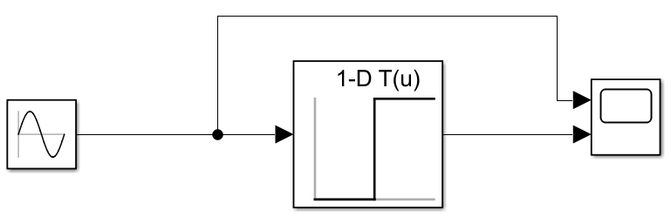

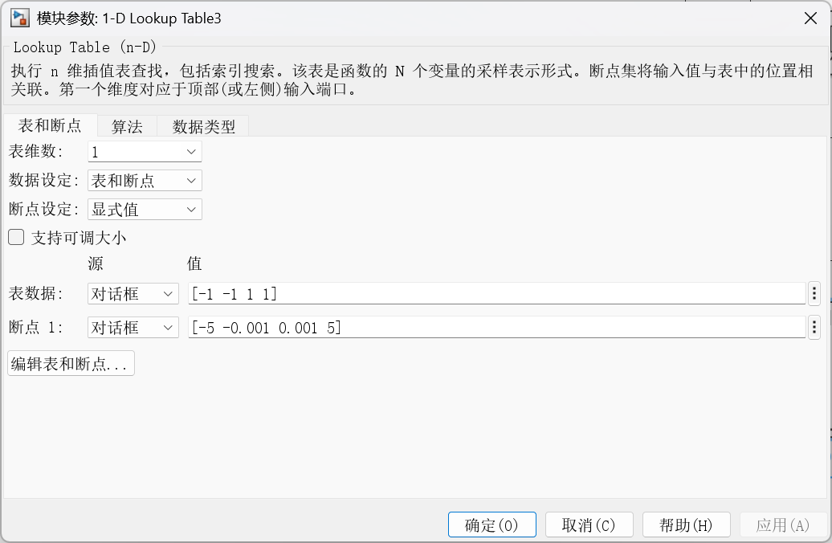

输入为正弦信号时的输出响应：

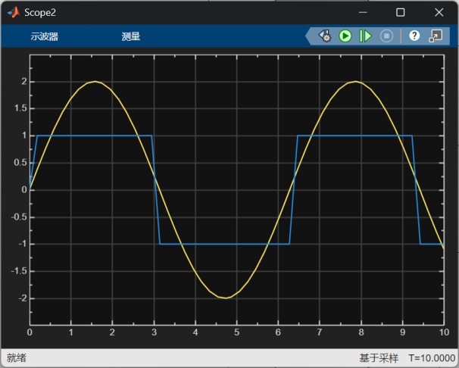

**结论：**表示了理想继电非线性，输出幅值为1，正弦波被转换为方波。

1. 死区继电特性

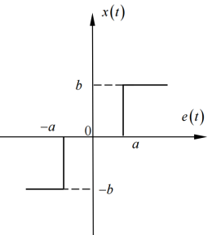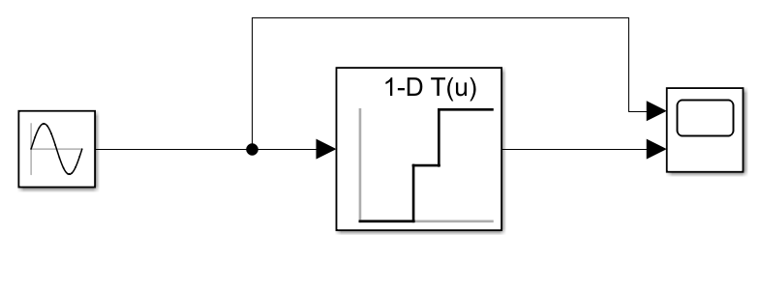

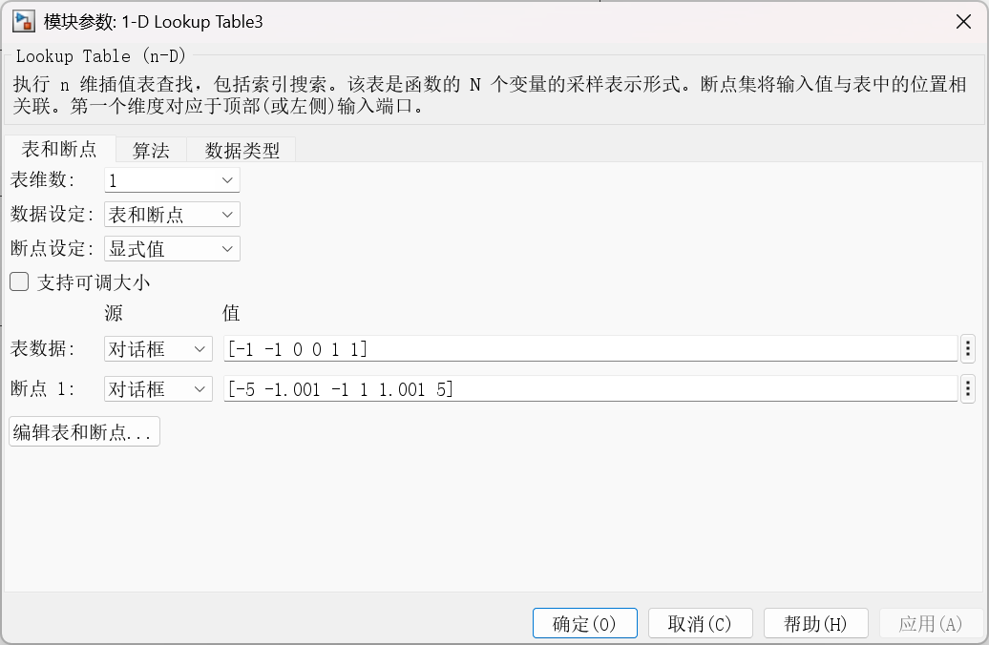

输入为正弦信号时的输出响应：

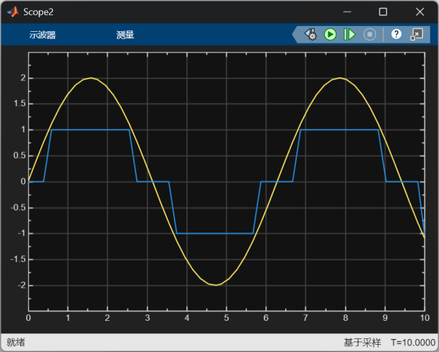

**结论：**表示了死区继电非线性，输入的死区为1，输出幅值为1，输出波形是带有死区的方波形状。

1. 单滞环继电特性

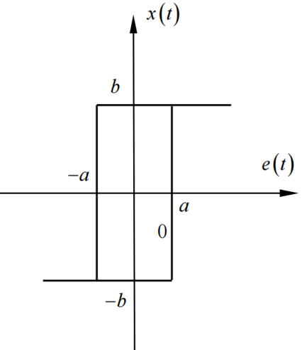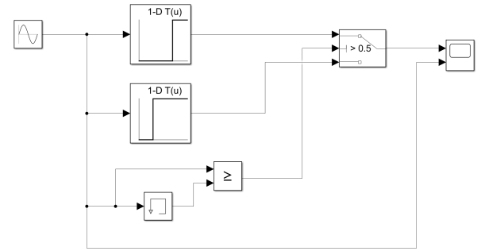

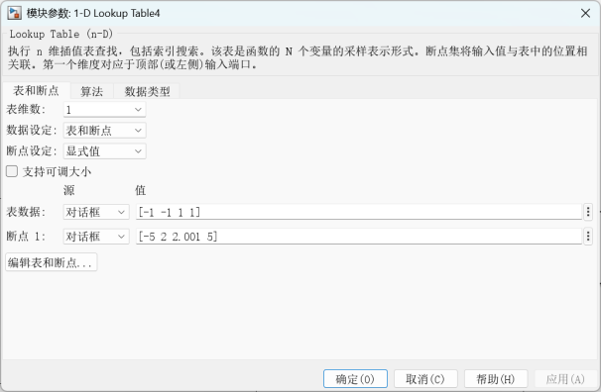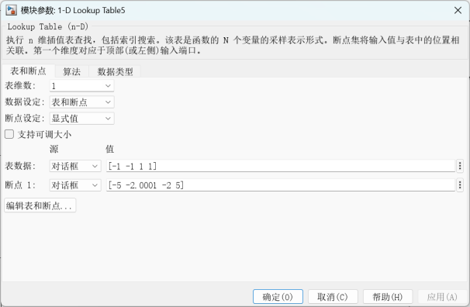

输入为正弦信号时的输出响应：

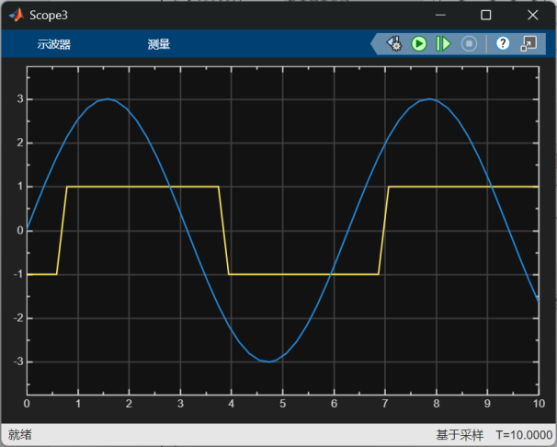

**结论：**表示了滞环继电非线性，产生相位滞后的方波输出信号。

1. 一般继电特性

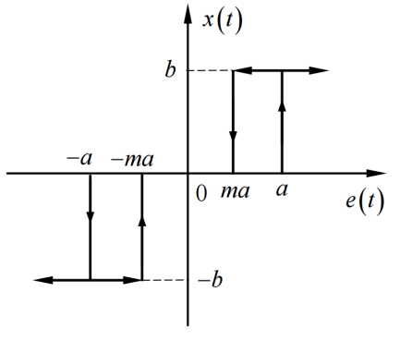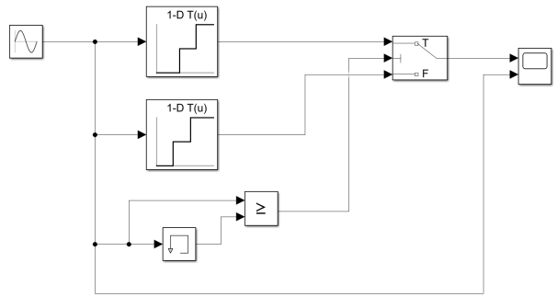

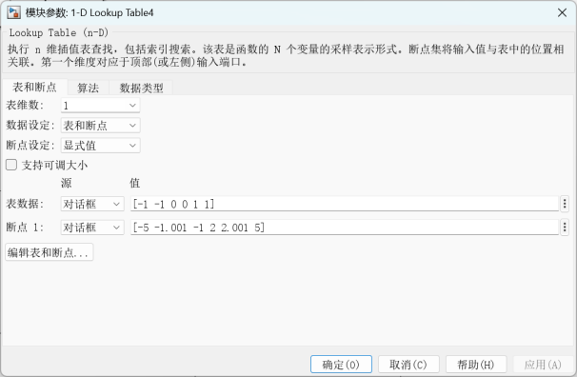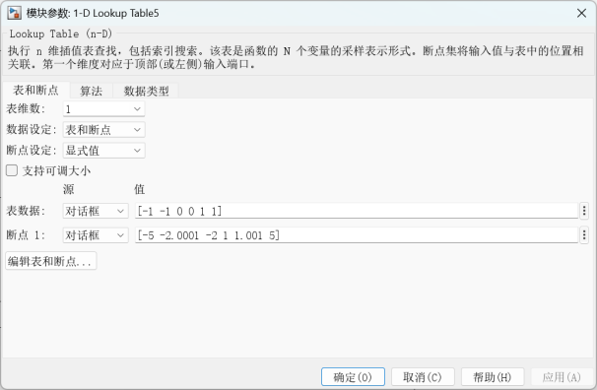

输入为正弦信号时的输出响应：

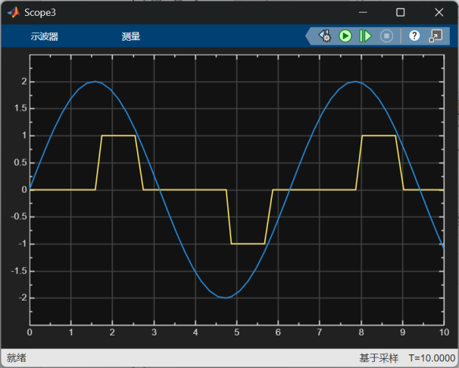

**结论：**表示了继电非线性，相当于死区+滞环+继电复合特性，输出波形的过零点死区、切换点有相位滞后、输出为方波。

1. 带有饱和特性的系统零输入相平面

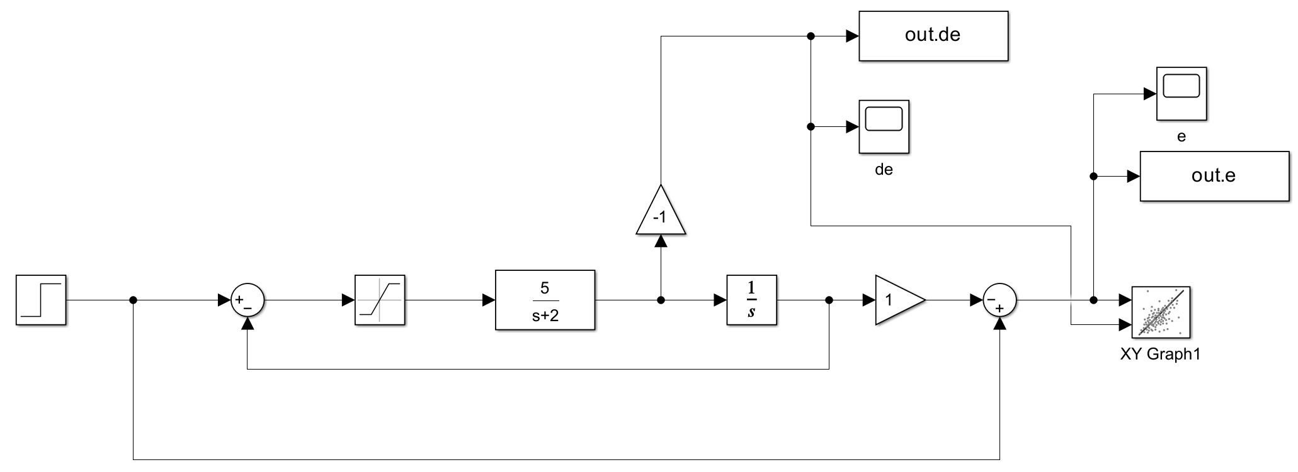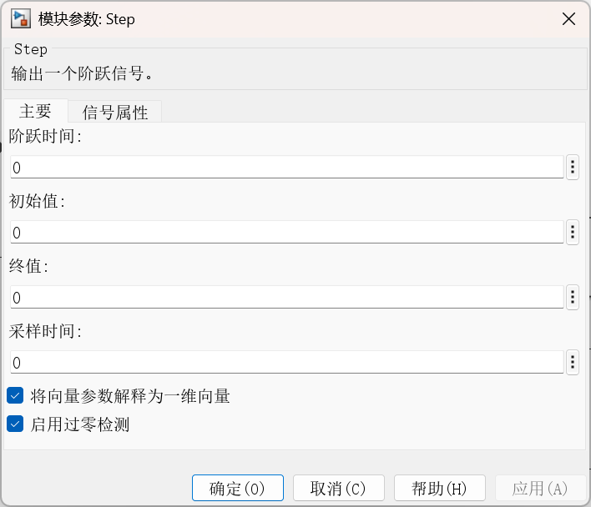

时间响应曲线（初始状态）：

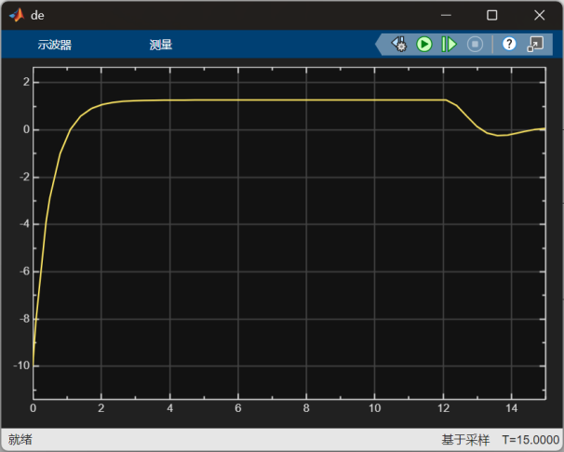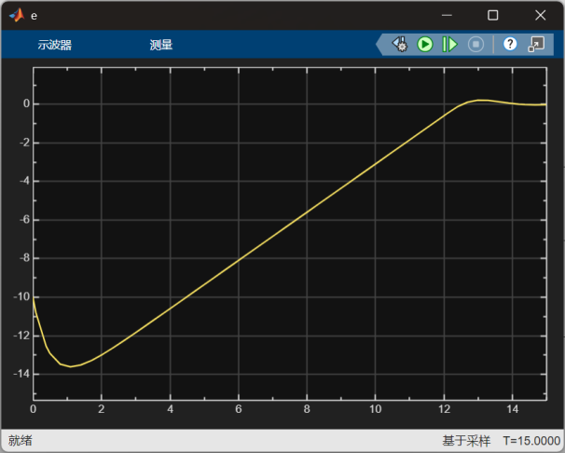

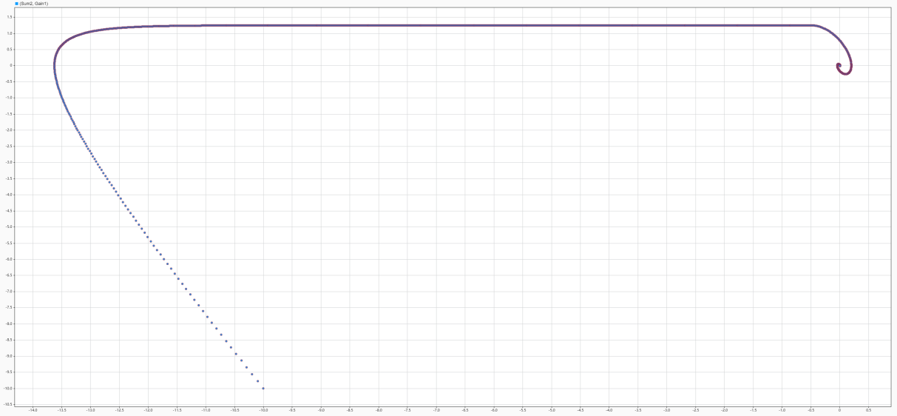

Plot 绘制效果：



1. 带有饱和特性的单位阶跃输入相平面



① 如果阶跃输入的输入时间为，相当于有一个常值输入：

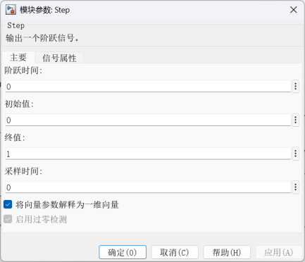

时间响应曲线（初始状态）：

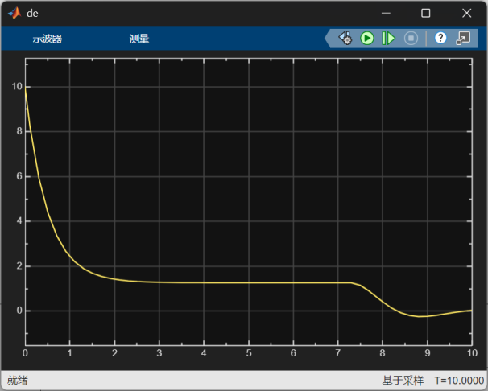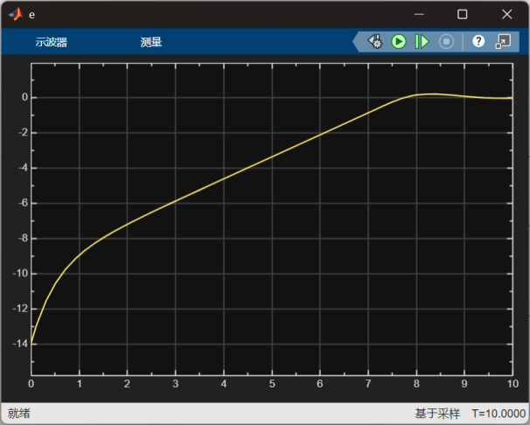

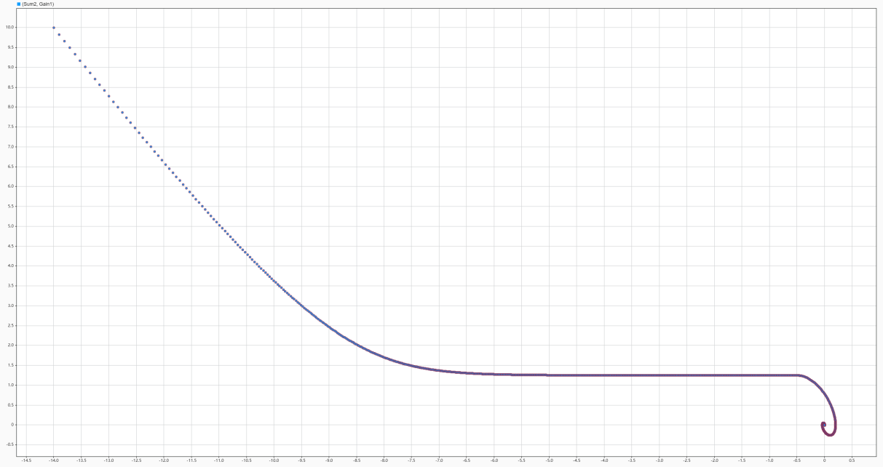

Plot 绘制效果：



② 如果阶跃输入的输入时间为，则情况如下：

时间响应曲线（初始状态）：

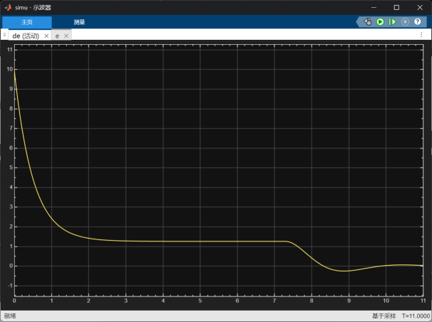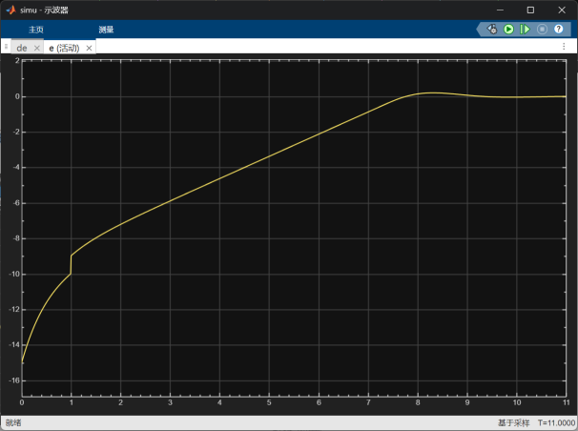

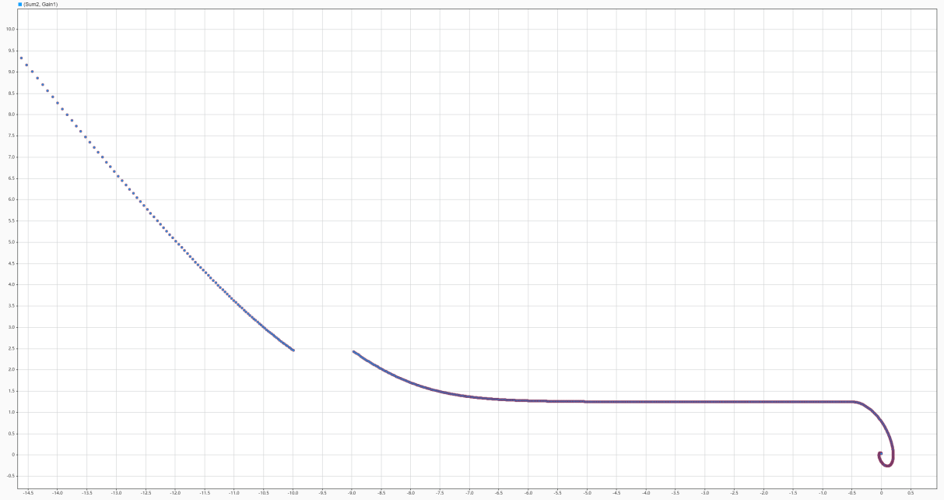



虽然阶跃输入会改变相轨迹，但是最后也是收敛到点

1. 带有饱和特性的系统一次函数输入相平面

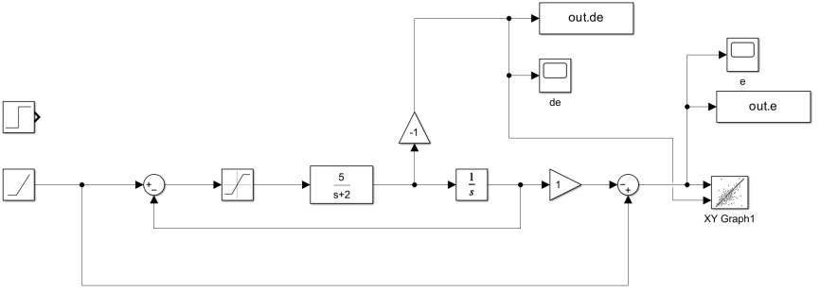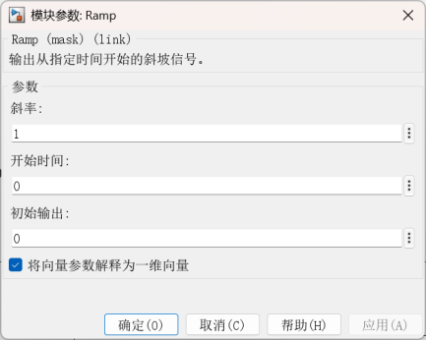

时间响应曲线（初始状态）：

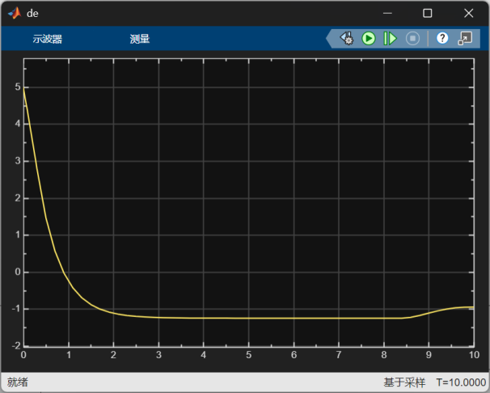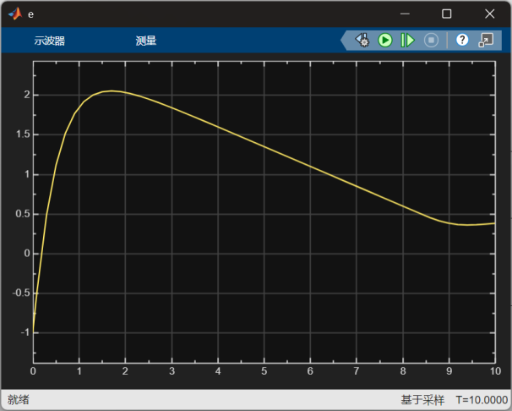

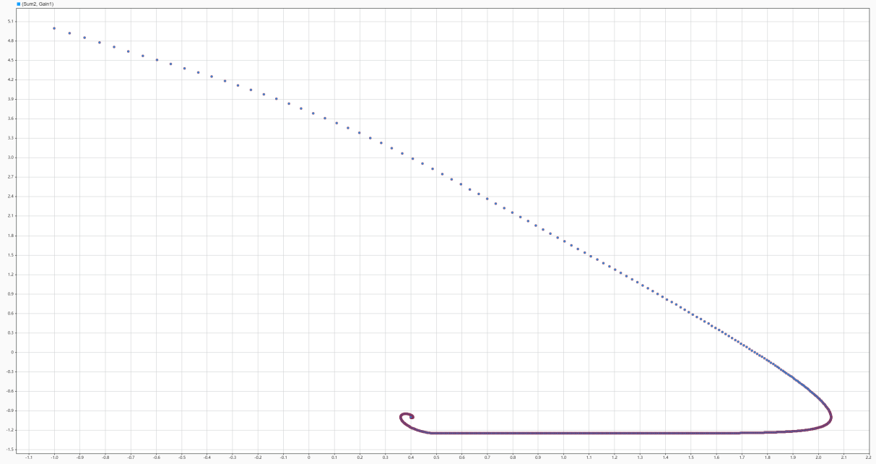

Plot 绘制效果：



**结论：**最后收敛到点

1. 含有滞环的继电非线性特性零输入时误差的相轨迹

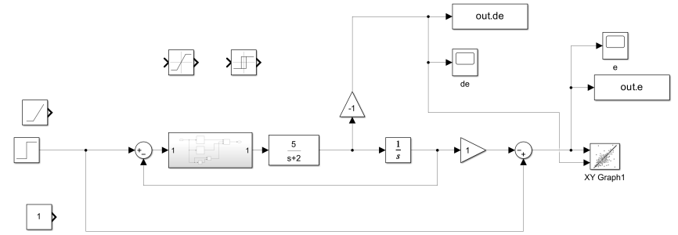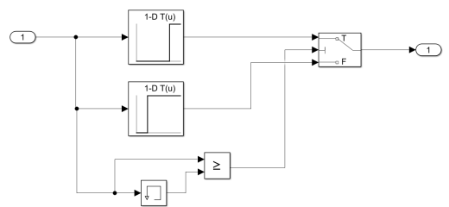



滞环继电非线性模块的参数设置界面

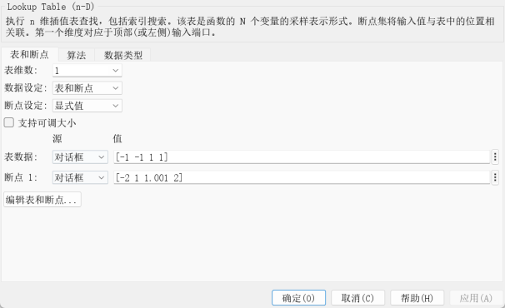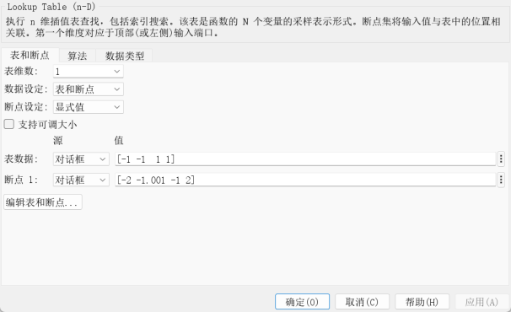

时间响应曲线（初始状态）：

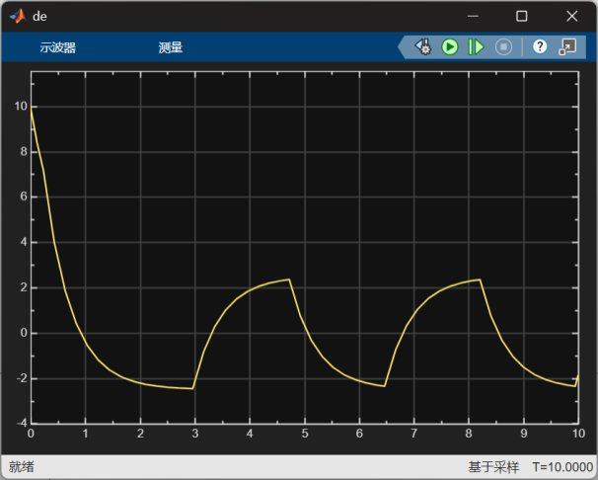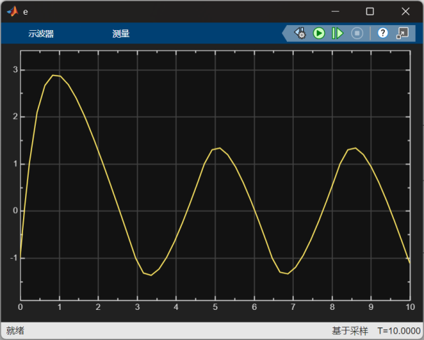

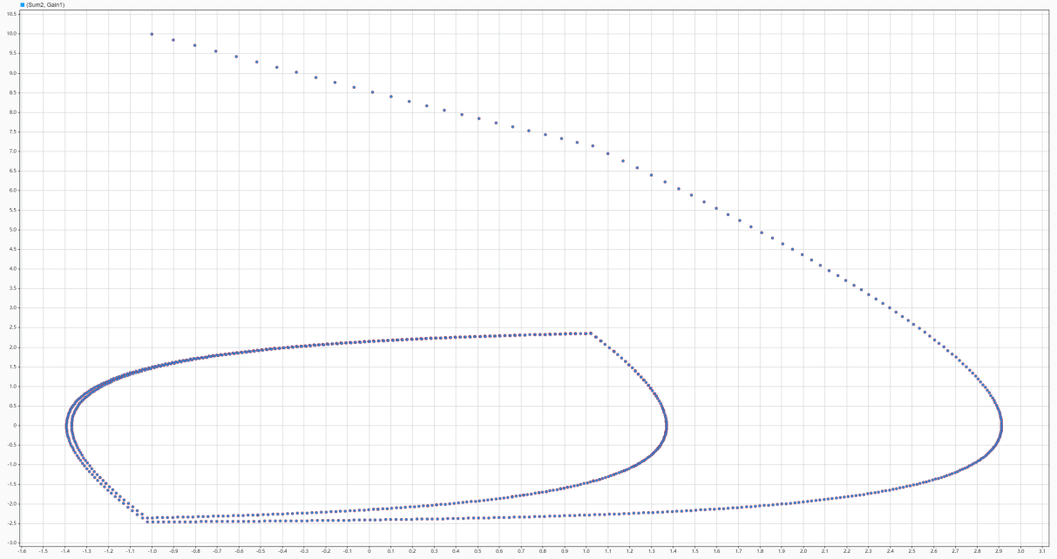

Plot 绘制效果：

由于有极限环，分别绘制极限环外的情况以及极限环内的情况，方便观察：





**结论：**会出现极限环